西山卫健信息

第4期

昆明市西山区卫生健康局办公室 2020年1月14日

维护校园安全 积极做好传染病防控

根据区长批示：学校如何应对流行病舆情，我中心进行积极响应。学校是一个比较特殊的场所，学生人数较多，人群相对集中，一旦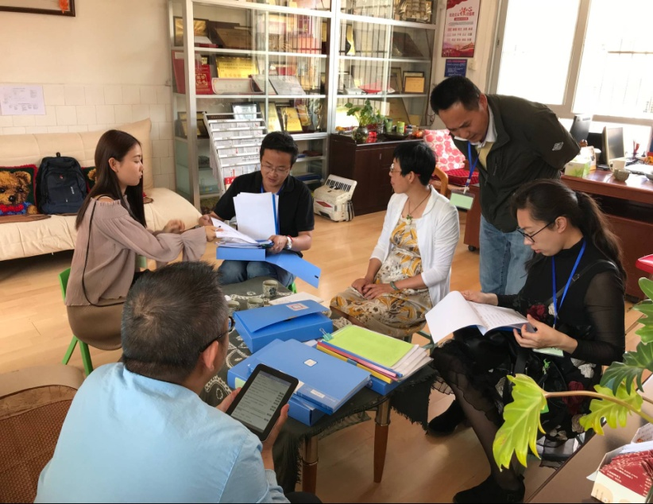有传染病发生，极易造成群体的流行或爆发。近年来，学校发生传染病疫情时有发生。为了预防和消除传染病在学校的发生和流行，保障学校师生身体健康和生命安全，根据《中华人民共和国传染病防治法》《突发公共卫生事件应急条例》和《学校卫生工作条例》的规定，我中心积极采取相关措施，全力做好学校、托幼机构传染病防控工作。

一、加强传染病疫情的监测工作

疫情网络管理人员每天监测次数不少于四次，能够通过网络传染病报告的相关信息及时发现学校中出现的聚集性传染病疫情，对传染病做到早发现、早报告、早隔离、早治疗，及时切断传播途径，防止扩散。

二、适时召开学校传染病培训

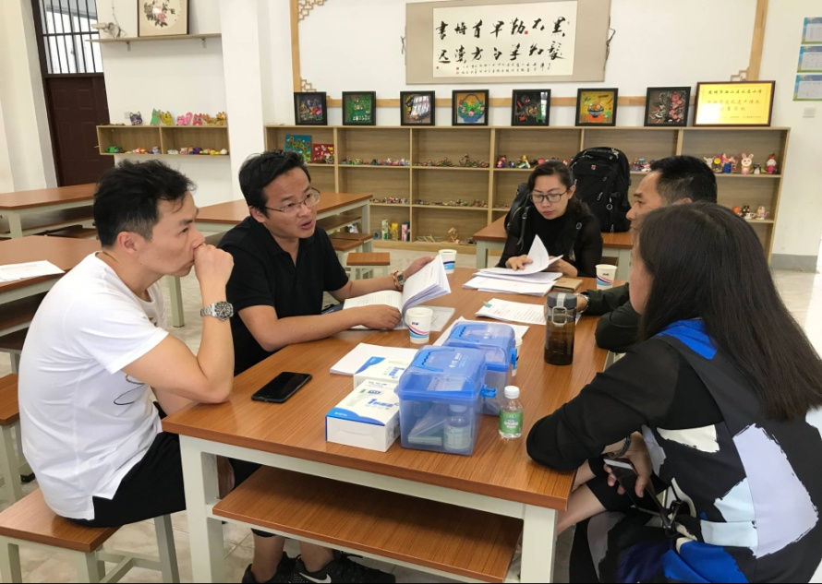组织辖区内学校及托幼机构主要负责人开展学习传染病防控业务培训，对辖区内社区疫情报告电话进行公布，对学校传染病防制工作规范要求、学校聚集性疫情及突发公共卫生事件报告要求、学校聚集性疫情及突发公共卫生事件预防和常见传染病防控进行系统介绍，同时，要求学校、托幼机构完善洗手设施，强化消毒措施，落实晨午检制度、疫情报告制度、接种证查验等各项传染病防控措施。

三、进行预防宣教，普及防病知识

加强对学校师生和家长的宣传教育，利用墙报、校内广播、健康教育课、发放传染病防治健康宣传资料等多种形式，使防病知识深入人心，让学生养成良好的个人卫生习惯。

四、健全工作机制，及时处置学校聚集性疫情

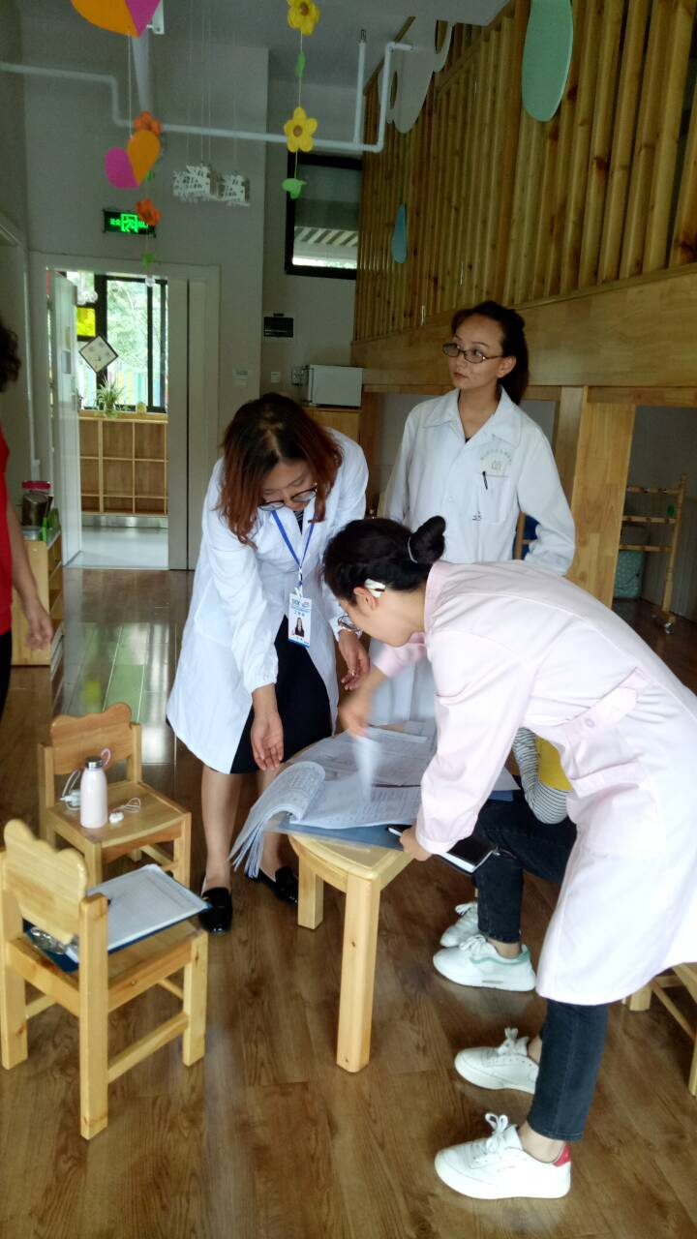按照传染病防治有关法律法规要求，要求学校建立健全传染病防治管理机制。实行属地管理和领导责任制，校长是学校传染病防控工作的第一责任人。一旦发现有传染病病人或疑似传染病病人以及群体性不明原因疾病时，立即向区疾控中心进行报告，进一步开展流行病学调查和处置，2019年西山区累计处置学校聚集病性疫情40起，累计出动工作人员120人次，疫情处理及时，措施有效，未造成疫情的扩散。

五、做好应急物资准备，定期开展物资检查及更新工作

卫生应急物资是突发事件应急援救和处置的重要物质支撑。为进一步完善卫生应急物资储备，加强对卫生应急物资管理，提高物资统一调配和保障能力，为预防和处置各类突发公共卫生事件提供重要保障，我中心坚持“安全第一、严格管理、存放有序、调度及时、满足急需”的原则，对应急物资的储备情况实施全程监管，保证应急物资足量储备、满足疫情应急处置工作需要。

编（校）稿:杨淞 审稿： 张卫林